

ผลการปฏิบัติงานของ งานสืบสวน
เดือน มีนาคม 2568
ประจำปีงบประมาณ พ.ศ. 2568

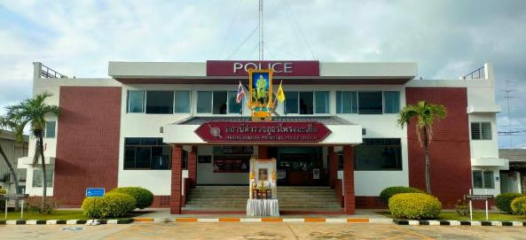

สถานีตำรวจภูธรโพรงมะเดื่อ
สถานีตำรวจภูธรโพรงมะเดื่อ
จังหวัดนครปฐม
โทร. 0 3497 0273
0273 7227
สถานีตำรวจภูธรโพรงมะเดื่อ
จังหวัดนครปฐม
โทร. 0 3497 0273
0273 7227
อำเภอเมืองนครปฐม จังหวัดนครปฐม
ผลการปฏิบัติงานของงานสืบสวน
ข้อมูล ณ วันที่ 31 มีนาคม 2568
เมื่อวันที่ 11 มีนาคม 2568 เวลา 14.00 น. ภายใต้อำนวยการของ ว่าที่ พ.ต.อ.เลอศักดิ์ ตุมรสุนทร ผกก.สภ.โพรงมะเดื่อ พ.ต.ท.อภิชาติ หงส์ไพบูลย์ รอง ผกก.สส.สภ.โพรงมะเดื่อ โดยการปฏิบัติการของ ว่าที่ พ.ต.ท.โชคชัย นำพละอภิเดชสกุล สว.สส.ฯ ร.ต.อ.วิชญ์ศรุตม กิตติกาญจนานนท์ รอง สว.สส.ฯ ด.ต.สะท้าน ทิมหอม ด.ต.ศิริพจน์ อิ่มเฮง จ.ส.ต.กันตภณ ทองแพง ส.ต.ต.จีนุพงศ์ บุญธรรม ส.ต.ต.ณัฐพล อ้นเชิด ร่วมกับเจ้าพนักงานฝ่ายปกครองจังหวัดนครปฐม เจ้าหน้าที่ กอ.รมน.จังหวัดนครปฐม ร่วมกันตรวจค้นเป้าหมาย จำนวน 1 เป้าหมาย มีผลจับกุมผู้ต้องหา จำนวน 2 ราย ดังนี้
1.นางสาวศิริพร บุญธรรม หรือ เขียด อายุ 51 ปี ที่อยู่บ้านเลขที่ 417 หมู่ที่ 3 ตำบลหนองรี อำเภอ บ่อพลอย จังหวัดกาญจนบุรี
โดยแจ้งข้อกล่าวหาให้ผู้ต้องหาทราบว่า “จำหน่ายยาเสพติดให้โทษประเภท ๑ (ยาบ้า) และจำหน่ายยาเสพติดให้โทษประเภท ๑ (ยาบ้า) โดยการขายอันเป็นการกระทำเพื่อการค้า และมีไว้ในความครอบครองเพื่อจำหน่าย ซึ่งยาเสพติดให้โทษประเภทที่ ๑ (ยาบ้า) เพื่อการค้าโดยไม่ได้รับอนุญาต”
พร้อมด้วยของกลางดังนี้
ของกลางลำดับที่ ๑ ยาเสพติดให้โทษประเภท 1 เมทแอมเฟตามีน (ยาบ้า) ลักษณะเม็ดกลมแบนสีส้ม มีอักษร WY ปั๊มอยู่ตรงกลางเม็ดด้านหนึ่งอีกด้านหนึ่งเรียบ บรรจุอยู่ภายในถุงพลาสติกสีน้ำเงิน จำนวน 2 ถุง ถุงที่ 1 จำนวน 192 เม็ด ถุงที่ 2 จำนวน 1 ถุง จำนวน 191 เม็ด รวมยาบ้าจำนวนทั้งสิ้น 383 เม็ด
ของกลางลำดับที่ 2 ยาเสพติดให้โทษประเภท 1 เมทแอมเฟตามีน (ยาบ้า) ลักษณะเม็ดกลมแบนสีส้ม มีอักษร WY ปั๊มอยู่ตรงกลางเม็ดด้านหนึ่งอีกด้านหนึ่งเรียบ บรรจุอยู่ภายในถุงพลาสติกใส ซุกซ้อนไว้ในขวด จำนวน 5 เม็ด
ของกลางลำดับที่ 3 ธนบัตรไทย ชนิด 1,000 บาท จำนวน 4 ฉบับ หมายเลข 8ก3540159 ,9ท6081278 ,6ง3357308 และ 8ข3667551 ชนิด 500 บาท หมายเลข 2ง5240059 ชนิด 100 บาท หมายเลข 4ธ0305792
ของกลางลำดับที่ 4 ถุงแบ่งพลาสติกใส ชนิดกดปิด - ดึงเปิด จำนวน 20 ถุง
สถานที่จับกุม บ้านไม่มีเลขที่ หมู่ที่ 4 ต.โพรงมะเดื่อ อ.เมือง จ.นครปฐม เมื่อวันที่ 11 มี.ค. 2568

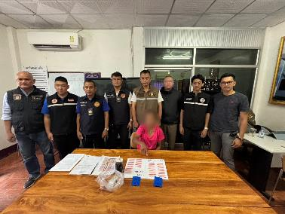
2.นายสมุทร ผิวเหลือง หรือ มุด อายุ 51 ปี ที่อยู่บ้านเลขที่ 78 หมู่ที่ 4 ตำบลบ้านดอน อำเภออู่ทอง จังหวัดสุพรรณบุรี
โดยแจ้งข้อกล่าวหาให้ผู้ต้องหาทราบว่า “ครอบครองยาเสพติดให้โทษประเภท 1 (ยาบ้า) โดยไม่ได้รับอนุญาต และเสพยาเสพติดให้โทษ ประเภท 1 เมทแอมเฟตามีนโดยผิดกฎหมาย”
พร้อมด้วยของกลางดังนี้
ของกลางลำดับที่ ๑
ยาเสพติดให้โทษประเภท 1 เมทแอมเฟตามีน (ยาบ้า) ลักษณะเม็ดกลมแบนสีส้ม มีอักษร WY ปั๊มอยู่ตรงกลางเม็ดด้านหนึ่งอีกด้านหนึ่งเรียบ บรรจุอยู่ภายในถุงพลาสติกใส จำนวน 1 ถุง 2 เม็ด
สถานที่จับกุม บ้านไม่มีเลขที่ หมู่ที่ 4 ต.โพรงมะเดื่อ อ.เมือง จ.นครปฐม เมื่อวันที่ 11 มี.ค. 2568

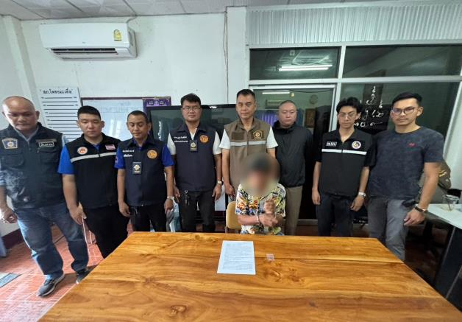

เมื่อวันที่ 21 มีนาคม 2568 เวลาประมาณ 06.00 น. ภายใต้อำนวจการของ พ.ต.อ.เลอศักดิ์ ตุมรสุนทร ผกก.สภ.โพรงมะเดื่อ พ.ต.ท.อภิชาติ หงส์ไพบูลย์ รอง ผกก สส.สภ.โพรงมะเดื่อ ได้สั่งการให้ พ.ต.ท.โชคชัย นำพละอภิเดชสกุล สว.สส.สภ.โพรงมะเดื่อ พร้อมชุดสืบสวน ตรวจความพร้อม ชี้แจงภารกิจ ปล่อยแถวออกปิดล้อม ตรวจค้นตามหมายค้นเพื่อป้องกันและปราบปรามอาชญากรรมในพื้นที่รับผิดชอบ

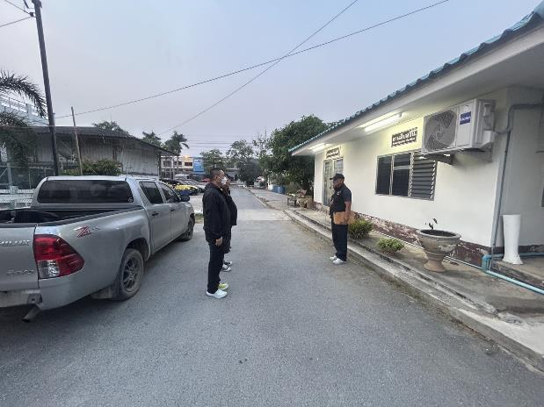

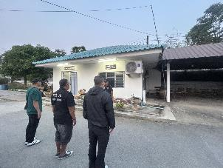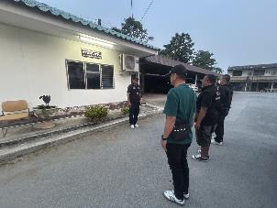

เมื่อวันที่ 21 มีนาคม 2568 เวลา 09.30 น. ภายใต้อำนวยการของ ว่าที่ พ.ต.อ.เลอศักดิ์ ตุมรสุนทร ผกก.สภ.โพรงมะเดื่อ พ.ต.ท.อภิชาติ หงส์ไพบูลย์ รอง ผกก.สส.สภ.โพรงมะเดื่อ โดยการปฏิบัติการของ ว่าที่ พ.ต.ท.โชคชัย นำพละอภิเดชสกุล สว.สส.ฯ ร.ต.อ.วิชญ์ศรุตม กิตติกาญจนานนท์ รอง สว.สส.ฯ ด.ต.สะท้าน ทิมหอม ด.ต.ศิริพจน์ อิ่มเฮง จ.ส.ต.กันตภณ ทองแพง ส.ต.ต.จีนุพงศ์ บุญธรรม ส.ต.ต.ณัฐพล อ้นเชิด จับกุมผู้ต้องหาตามหมายจับ จำนวน 1 ราย ดังนี้
- นายธวัชชัย คำมล อายุ 15 ปี ที่อยู่ 11 ม.12 ต.หนองกบ อ.บ้านโป่ง จ.ราชบุรี เป็นผู้ต้องหาตามหมายจับของศาลเยาวชนและครอบครัวจังหวัดนครปฐม ที่ 3/2568 ลงวันที่ 12 มีนาคม 2568 ซึ่งต้องหาว่ากระทำผิดฐาน “ร่วมกันลักทรัพย์ในเคหถสาน ในเวลากลางคืน หรือรับของโจร”
สถานที่จับกุม บริเวณหน้าบ้านเลขที่อยู่ 11 ม.12 ต.หนองกบ อ.บ้านโป่ง จ.ราชบุรี

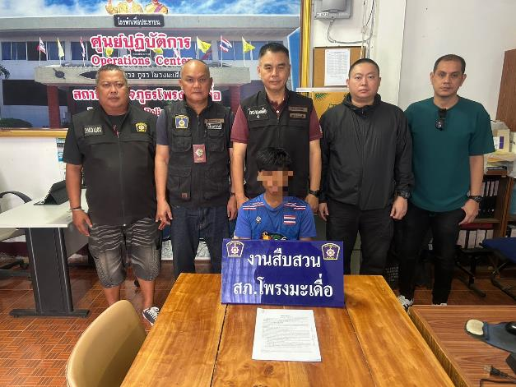

เมื่อวันที่ 23 มีนาคม 2568 เวลา 18.30 น. ภายใต้อำนวยการของ ว่าที่ พ.ต.อ.เลอศักดิ์ ตุมรสุนทร ผกก.สภ.โพรงมะเดื่อ พ.ต.ท.อภิชาติ หงส์ไพบูลย์ รอง ผกก.สส.สภ.โพรงมะเดื่อ โดยการปฏิบัติการของ ว่าที่ พ.ต.ท.โชคชัย นำพละอภิเดชสกุล สว.สส.ฯ ร.ต.อ.วิชญ์ศรุตม กิตติกาญจนานนท์ รอง สว.สส.ฯ ด.ต.สะท้าน ทิมหอม ด.ต.ศิริพจน์ อิ่มเฮง จ.ส.ต.กันตภณ ทองแพง ส.ต.ต.จีนุพงศ์ บุญธรรม ส.ต.ต.ณัฐพล อ้นเชิด จับกุมผู้ต้องหาตามหมายจับ จำนวน 1 ราย ดังนี้
1.นายสราวุฒิ พุ่มพร้อมจิตร อายุ 21 ปี ที่อยู่ 31 ม.10 ต.โพรงมะเดื่อ อ.เมือง จ.นครปฐม
ผู้ต้องหาตามหมายจับของศาลแขวงนครปฐม ที่ 974/2567 ลงวันที่ 6 กันยายน 2567 ซึ่งต้องหาว่ากระทำผิดฐาน “มีเฮโรอีนไว้ในครอบครองเพื่อเสพ” และ ผู้ต้องหาตามหมายจับของศาลจังหวัดนครปฐม ที่ 451/2567 ลงวันที่ 5 พฤศจิกายน 2567 ซึ่งต้องหาว่ากระทำผิดฐาน “เสพเมทแอมเฟตามีน ฐานมีวัตถุระเบิดไว้ในครอบครองโดยไม่ได้รับอนุญาต”
สถานที่จับกุม บริเวณหน้าบ้านเลขที่ 51/11 หมู่ที่ 14 ต.โพรงมะเดื่อ อ.เมือง จ.นครปฐม

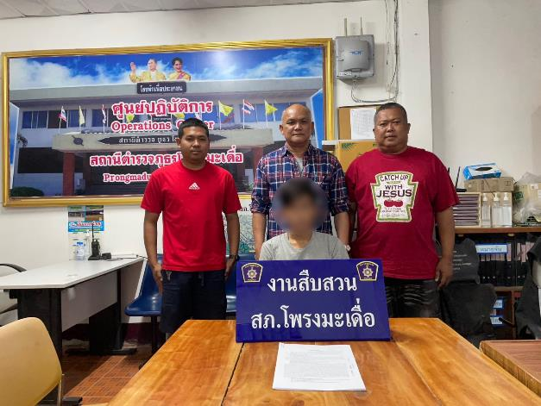

เมื่อวันที่ 24 มีนาคม 2568 เวลา 18.30 น. ภายใต้อำนวยการของ ว่าที่ พ.ต.อ.เลอศักดิ์ ตุมรสุนทร ผกก.สภ.โพรงมะเดื่อ พ.ต.ท.อภิชาติ หงส์ไพบูลย์ รอง ผกก.สส.สภ.โพรงมะเดื่อ โดยการปฏิบัติการของ ว่าที่ พ.ต.ท.โชคชัย นำพละอภิเดชสกุล สว.สส.ฯ ร.ต.อ.วิชญ์ศรุตม กิตติกาญจนานนท์ รอง สว.สส.ฯ ด.ต.สะท้าน ทิมหอม ด.ต.ศิริพจน์ อิ่มเฮง จ.ส.ต.กันตภณ ทองแพง ส.ต.ต.จีนุพงศ์ บุญธรรม ส.ต.ต.ณัฐพล อ้นเชิด จับกุมผู้ต้องหาตามหมายจับ จำนวน 1 ราย ดังนี้
1.นายแชมป์ ปัญญา อายุ 21 ปี ที่อยู่ 13 ม.15 ต.หนองบัว อ.หนองบัว จ.นครสวรรค์
ผู้ต้องหาตามหมายจับของศาลแขวงนครปฐม ที่ 1211/2567 ลงวันที่ 3 ธันวาคม 2567 ซึ่งต้องหาว่ากระทำผิดฐาน “เสพเมทแอมเฟตามีนและเป็นผู้ขับขี่รถเสพยาเสพติดให้โทษ”
สถานที่จับกุม บริเวณริมถนน หมู่ที่ 5 ต.โพรงมะเดื่อ อ.เมือง จ.นครปฐม

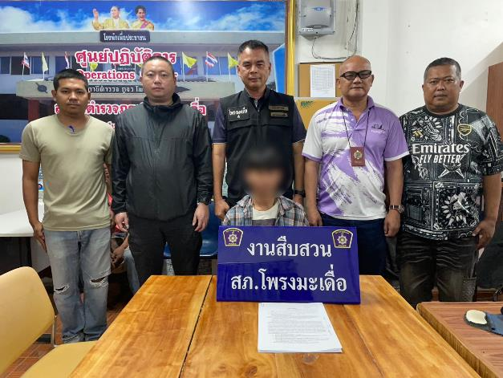

เมื่อวันที่ 24 มีนาคม 2568 เวลา 18.50 น. ภายใต้อำนวยการของ ว่าที่ พ.ต.อ.เลอศักดิ์ ตุมรสุนทร ผกก.สภ.โพรงมะเดื่อ พ.ต.ท.อภิชาติ หงส์ไพบูลย์ รอง ผกก.สส.สภ.โพรงมะเดื่อ โดยการปฏิบัติการของ ว่าที่ พ.ต.ท.โชคชัย นำพละอภิเดชสกุล สว.สส.ฯ ร.ต.อ.วิชญ์ศรุตม กิตติกาญจนานนท์ รอง สว.สส.ฯ ด.ต.สะท้าน ทิมหอม ด.ต.ศิริพจน์ อิ่มเฮง จ.ส.ต.กันตภณ ทองแพง ส.ต.ต.จีนุพงศ์ บุญธรรม ส.ต.ต.ณัฐพล อ้นเชิด จับกุมผู้ต้องหา จำนวน 1 ราย ดังนี้
1.นายอภิชาติ อาจยิ่งยงค์ อายุ 39 ปี ที่อยู่ 43 ม.1 ต.แนงมุด อ.กาบเชิง จ.สุรินทร์
โดยแจ้งข้อกล่าวหาว่า “มีวัตถุระเบิดที่นายทะเบียนไม่สามารถออกใบอนุญาตได้ไว้ในความครอบครองโดยผิดกฎหมาย”
พร้อมด้วยของกลาง 1.วัตถุระเบิด จำนวน 1 ลูก
สถานที่จับกุม บริเวณริมถนน หมู่ที่ 1 ต.โพรงมะเดื่อ อ.เมือง จ.นครปฐม

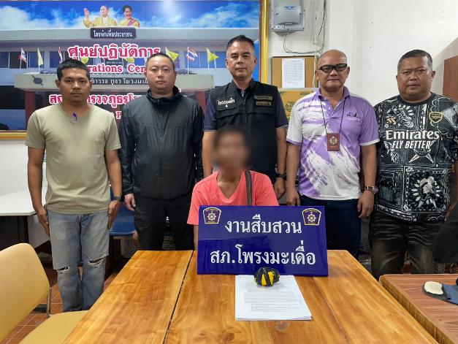

เมื่อวันที่ 26 มีนาคม 2568 เวลา 09.40 น. ภายใต้อำนวยการของ ว่าที่ พ.ต.อ.เลอศักดิ์ ตุมรสุนทร ผกก.สภ.โพรงมะเดื่อ พ.ต.ท.อภิชาติ หงส์ไพบูลย์ รอง ผกก.สส.สภ.โพรงมะเดื่อ โดยการปฏิบัติการของ ว่าที่ พ.ต.ท.โชคชัย นำพละอภิเดชสกุล สว.สส.ฯ ร.ต.อ.วิชญ์ศรุตม กิตติกาญจนานนท์ รอง สว.สส.ฯ ด.ต.สะท้าน ทิมหอม ด.ต.ศิริพจน์ อิ่มเฮง จ.ส.ต.กันตภณ ทองแพง ส.ต.ต.จีนุพงศ์ บุญธรรม ส.ต.ต.ณัฐพล อ้นเชิด จับกุมผู้ต้องหา จำนวน 1 ราย ดังนี้
1.น.ส.ลลิตา ฟ้าคุ้ม อายุ 28 ปี ที่อยู่ 21 ม.5 ต.สวนกล้วย อ.บ้านโป่ง จ.ราชบุรี
โดยแจ้งข้อกล่าวหาว่า “ประกอบธุรกิจสินเชื่อส่วนบุคคลโดยหาซึ่งเงินทุนให้ผู้อื่นกู้ยืมเงินโดยไม่ได้รับอนุญาต”
พร้อมด้วยของกลาง นามบัตรเชิญชวนให้ผู้อื่นกู้ยืมเงิน จำนวน 8 แผ่น โดยนามบัตรดังกล่าวมีข้อความว่า “เงินด่วน!! รับปรึกษาปัญหาเรื่องเงิน ข่าวดี พ่อค้า แม่ค้า อนุมัติง่าย ภายใน 10 นาที”
สถานที่จับกุม บริเวณริมถนนสาธารณะหน้าร้านค้า ม.8 ต.บ้านยาง อ.เมืองนครปฐม จ.นครปฐม

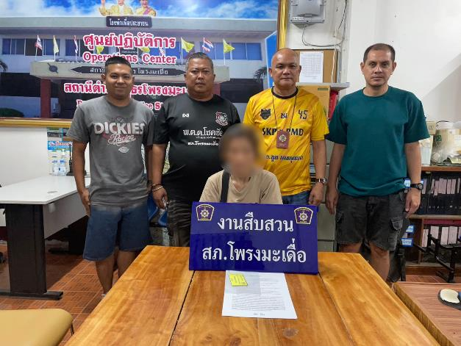

เมื่อวันที่ 26 มีนาคม 2568 เวลา 16.00 น. ภายใต้อำนวยการของ ว่าที่ พ.ต.อ.เลอศักดิ์ ตุมรสุนทร ผกก.สภ.โพรงมะเดื่อ พ.ต.ท.อภิชาติ หงส์ไพบูลย์ รอง ผกก.สส.สภ.โพรงมะเดื่อ โดยการปฏิบัติการของ ว่าที่ พ.ต.ท.โชคชัย นำพละอภิเดชสกุล สว.สส.ฯ ร.ต.อ.วิชญ์ศรุตม กิตติกาญจนานนท์ รอง สว.สส.ฯ ด.ต.สะท้าน ทิมหอม ด.ต.ศิริพจน์ อิ่มเฮง จ.ส.ต.กันตภณ ทองแพง ส.ต.ต.จีนุพงศ์ บุญธรรม ส.ต.ต.ณัฐพล อ้นเชิด จับกุมผู้ต้องหา จำนวน 1 ราย ดังนี้
1.นายธนพล พ่วงประยูร อายุ 26 ปี ที่อยู่ 87 ม.9 ต.บ้านยาง อ.เมืองนครปฐม จ.นครปฐม
ผู้ต้องหาตามหมายจับของศาลแขวงนครปฐม ที่ 468/2565 ลงวันที่ 24 สิงหาคม 2565 ซึ่งต้องหาว่ากระทำผิดฐาน “เสพยาเสพติดให้โทษประเภท 1 (เมทแอมเฟตามีน)” หมายจับ อายุความ 5 ปี
สถานที่จับกุม บริเวณริมถนน หมู่ที่ 6 ต.โพรงมะเดื่อ อ.เมืองนครปฐม จ.นครปฐม

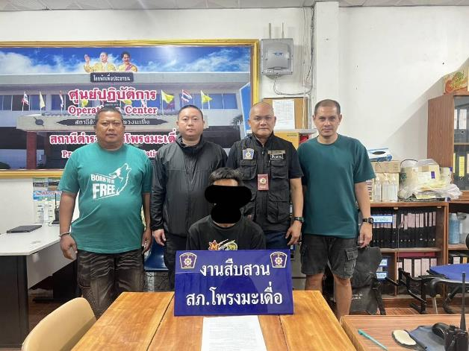

เมื่อวันที่ 27 มีนาคม 2568 เวลา 15.30 น. ภายใต้อำนวยการของ ว่าที่ พ.ต.อ.เลอศักดิ์ ตุมรสุนทร ผกก.สภ.โพรงมะเดื่อ พ.ต.ท.อภิชาติ หงส์ไพบูลย์ รอง ผกก.สส.สภ.โพรงมะเดื่อ โดยการปฏิบัติการของ ว่าที่ พ.ต.ท.โชคชัย นำพละอภิเดชสกุล สว.สส.ฯ ร.ต.อ.วิชญ์ศรุตม กิตติกาญจนานนท์ รอง สว.สส.ฯ ด.ต.สะท้าน ทิมหอม ด.ต.ศิริพจน์ อิ่มเฮง จ.ส.ต.กันตภณ ทองแพง ส.ต.ต.จีนุพงศ์ บุญธรรม ส.ต.ต.ณัฐพล อ้นเชิด จับกุมผู้ต้องหาตามหมายจับ จำนวน 1 ราย ดังนี้
1.นายยุทธศักดิ์ มั่นคง อายุ 35 ปี ที่อยู่ 129 ม.1 ต.บ้านยาง อ.เมือง จ.นครปฐม
ผู้ต้องหาตามหมายจับของศาลจังหวัดนครปฐม ที่ 522/2565 ลงวันที่ 28 ธันวาคม 2565 ซึ่งต้องหาว่ากระทำผิดฐาน “ประมวลกฎหมายยาเสพติด (ครอบครอง,เสพ)” **หมายจับอายุความ 15 ปี**
หมายจับของศาลแขวงนครปฐม ที่ 1915/2566 ลงวันที่ 18 ธันวาคม 2566 ซึ่งต้องหาว่ากระทำผิดฐาน “เสพยาเสพติดให้โทษประเภท1 (เมทแอมเฟตามีน)” **หมายจับอายุความ 5 ปี**
สถานที่จับกุม บริเวณริมถนนสาธารณะ ม.1 ต.บ้านยาง อ.เมืองนครปฐม จ.นครปฐม

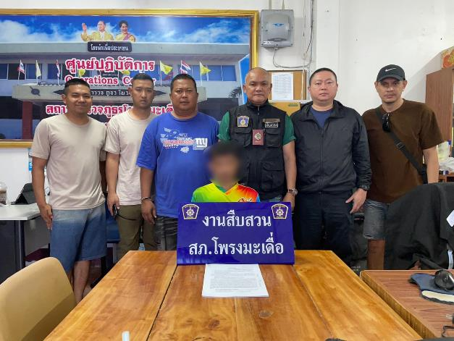

เมื่อวันที่ 28 มีนาคม 2568 เวลา 15.00 น. ภายใต้อำนวยการของ ว่าที่ พ.ต.อ.เลอศักดิ์ ตุมรสุนทร ผกก.สภ.โพรงมะเดื่อ พ.ต.ท.อภิชาติ หงส์ไพบูลย์ รอง ผกก.สส.สภ.โพรงมะเดื่อ โดยการปฏิบัติการของ ว่าที่ พ.ต.ท.โชคชัย นำพละอภิเดชสกุล สว.สส.ฯ ร.ต.อ.วิชญ์ศรุตม กิตติกาญจนานนท์ รอง สว.สส.ฯ ด.ต.สะท้าน ทิมหอม ด.ต.ศิริพจน์ อิ่มเฮง จ.ส.ต.กันตภณ ทองแพง ส.ต.ต.จีนุพงศ์ บุญธรรม ส.ต.ต.ณัฐพล อ้นเชิด ตรวจค้นเป้าหมาย จำนวน 1 เป้าหมาย
มีผลการปฏิบัติ ตรวจยึด อาวุธปืน เดี่ยวลูกซอง ขนาด 20 เครื่องหมายทะเบียน น.ฐ.1/1470
จาก นาย กฤษดา สง่าแสง ตาม พรบ.อาวุธปืน นำส่งพนักงานสอบสวน สภ.โพรงมะเดื่อ เพื่อดำเนินการตามกฎหมายต่อไป
สถานที่ตรวจยึด บ้านเลขที่ 61 ม.4 ต.โพรงมะเดื่อ อ.เมืองนครปฐม จ.นครปฐม

